Formularz – opis punktu POI w aplikacji (POI - miejsce zaplanowane na spacerze, którego nie ma w aplikacji)
Nazwa  Maksymalnie 50 znaków. | Tama na Prądni
Opis miejsca/obiektu  Maksymalnie 400 znaków. | Tama na Prądni – Jaz w Rudzie Milickiej – jeden z dwóch Jazów na Prądni, zbudowany na przełomie XIX i XX w. Pozwala na Spiętrzenie, aż 4,7m, czyli najwięcej ze wszystkich drewnianych jazów Doliny Baryczy.
Rodzaj kategorii  Do jakiej kategorii można przypisać punkt POI np. obiekt turystyczny, obiekt przyrodniczy, restauracja, hotel, łowisko, dla aktywnych, dla rodzin z dziećmi, miejsce dostępne publicznie itp. | Miejsce dostępne publicznie
Współrzędne geograficzne  Można pobrać z Google Maps | 51.5301919N, 17.3390929E
Zdjęcie miejsca/obiektu  Zdjęcie stanowi okładkę propozycji, która wyświetla się po wejściu w punkt POI na aplikacji. Format: JPG. Min. rozmiar 1440x960. Maksymalnie 500KB.  Wklej zdjęcie poglądowe oraz link do pobrania zdjęcia w lepszej jakości. | 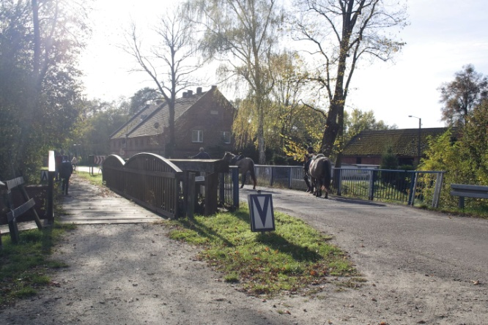  https://1drv.ms/u/s!As92HL_qtutPl05XfnDq55tpoWKY?e=3EdhYe
Godziny otwarcia miejsca/obiektu  Wpisz godziny lub nie dotyczy | Nie dotyczy
Udogodnienia przy miejscu/obiekcie – jeśli dotyczy  Maksymalnie 150 znaków.  Np. dostępny dla osób  z niepełnosprawnością, miejsce przyjazne dla zwierząt, WiFi, bezpłatny parking, plac zabaw. | Tablica informacyjna
Dane adresowe
Ulica z numerem | Pomiędzy Ruda Milicka 8, a Ruda Milicka 7
Kod pocztowy | 56-300
Miejscowość | Ruda Milicka
Gmina | Milicz
Dane kontaktowe
E-mail kontaktowy | Nie dotyczy
Telefon kontaktowy | Nie dotyczy
Strona internetowa | Brak

